课时作业(十一) 第11单元 钠、镁及其化合物
一、选择题
1.[2020·浙江余姚中学月考] 下列关于试剂的保存方法错误的是 ( )
A.配制好的氯化钠溶液保存在容量瓶中备用
B.少量金属钠可以保存在煤油中
C.氢氧化钠溶液盛装在带橡皮塞的试剂瓶中
D.为防止硫酸亚铁溶液被氧化,常加入少量铁粉
2.[2020·浙江诸暨中学选考模拟] 观察是研究物质性质的基本方法。一同学将一小块金属钠露置于空气中,观察到下列现象:银白色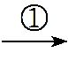变灰暗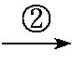变白色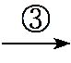表面潮湿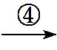白色固体,下列说法不正确的是 ( )
A.①中钠发生了氧化反应
B.②变白色是因为生成了氢氧化钠
C.③发生物理变化
D.④生成了碳酸氢钠
3.[2020·浙江宁波中学选考模拟] 钾(K)与Na在性质上具有很大的相似性,但K比Na的活泼性强,下面是根据Na的性质对K的性质的预测,其中正确的是 ( )
A.K是银白色金属,硬度大,熔点高
B.K在空气中可以被空气中的氧气所氧化,且产物只有K₂O
C.K与水能够反应,但不如Na与水的反应剧烈,产物都有氢气
D.K也可以与氯气反应,且比Na与氯气的反应剧烈
4.下列离子方程式正确的是 ( )
A.金属钠和水反应:Na+2H₂ONa⁺+2OH⁻+H₂↑
B.用氢氧化钠溶液吸收少量二氧化碳气体:CO₂+2OH⁻C$O_{3}^{2\text{-}}$+H₂O
C.硫酸铵溶液和氢氧化钡溶液反应:Ba²⁺+S$O_{4}^{2\text{-}}$BaSO₄↓
D.碳酸氢钠溶液和过量的澄清石灰水混合:2HC$O_{3}^{\text{-}}$+Ca²⁺+2OH⁻CaCO₃↓+C$O_{3}^{2\text{-}}$+2H₂O
5.[2020·余姚中学选考模拟] 将2.17 g Na、Na₂O、Na₂O₂ 的混合物与足量的水反应,在标准状况下得到336 mL混合气体,将该混合气体通过放电,恰好完全反应。则它们的物质的量之比为 ( )
A.1∶1∶1 B.1∶1∶2
C.1∶2∶1 D.4∶3∶2
6.利用碳酸钠晶体(Na₂CO₃·10H₂O)来配制0.1 mol·L⁻¹的碳酸钠溶液980 mL,假如其他操作均是准确无误,下列情况会引起配制溶液的浓度偏高的是 ( )
A.称取碳酸钠晶体28.6 g
B.溶解时进行加热,并将热溶液转移到容量瓶中,加水至刻度线
C.移液时,对用于溶解碳酸钠晶体的烧杯没有进行洗涤
D.定容后,将容量瓶振荡摇匀,静置发现液面低于刻度线,又加入少量水至刻度线
7.实验室可以利用镁粉在加热条件下与氮气反应制备氮化镁。用一瓶氮气样品(含少量CO₂、CO、O₂)制备氮化镁。已知:连苯三酚碱性溶液定量吸收O₂;CuCl的盐酸溶液能定量吸收CO且易被O₂氧化。
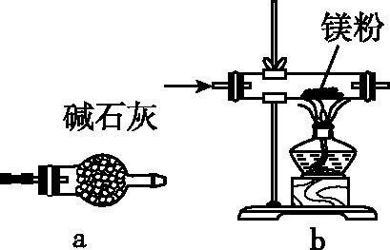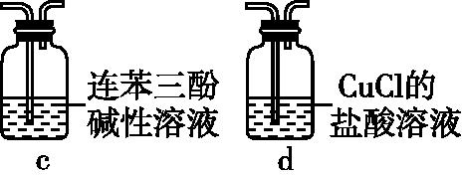
图K11-1
下列说法正确的是 ( )
A.装置连接顺序:氮气样品→d→c→a→b
B.装置a可以用盛装浓硫酸的洗气瓶替代
C.若先点燃酒精灯后通气体,产品纯度降低
D.d装置中的CuCl在除杂中表现还原性
8.[2020·浙江效实中学选考模拟] 将一定量Na₂CO₃、NaHCO₃组成的混合物溶于水配成50 mL溶液,逐滴加入0.05 mol·L⁻¹盐酸,得到各成分物质的量变化如图K11-2所示(已知1 mol=1000 mmol),下列说法不正确的是 ( )
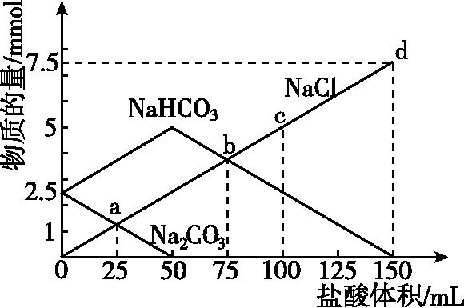
图K11-2
A.a点溶液中Na₂CO₃与NaCl物质的量相等
B.b点溶液中发生反应的化学方程式为NaHCO₃+HClNaCl+H₂O+CO₂↑
C.c点溶液中氯化钠的物质的量浓度为0.05 mol·L⁻¹
D.当盐酸加到150 mL时,混合物样品恰好完全反应
9.化工生产上有广泛用途的轻质碱式碳酸镁[MgCO₃·Mg(OH)₂·3H₂O]是以卤块(主要成分为MgCl₂,含Fe²⁺、Fe³⁺等杂质离子)为原料制备。工艺流程如下:
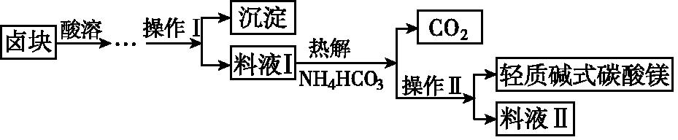
图K11-3
注:氢氧化亚铁沉淀呈絮状,不易从溶液中除去
下列说法正确的是 ( )
A.沉淀的成分是Fe(OH)₂和Fe (OH)₃的混合物
B.“…”的操作步骤为氧化和调节pH等除杂过程
C.“热解”产生的CO₂不利于形成疏松多孔的轻质碱式碳酸镁[MgCO₃·Mg(OH)₂·3H₂O]
D.“料液Ⅱ”呈酸性
10.过碳酸钠(2Na₂CO₃·3H₂O₂),俗名固体双氧水,具有Na₂CO₃和H₂O₂双重性质,可用作无毒漂白剂和供氧剂。一种利用双氧水和纯碱在稳定剂作用下制备过碳酸钠的工艺流程如图K11-4。
已知:2Na₂CO₃+3H₂O₂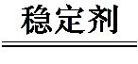2Na₂CO₃·3H₂O₂
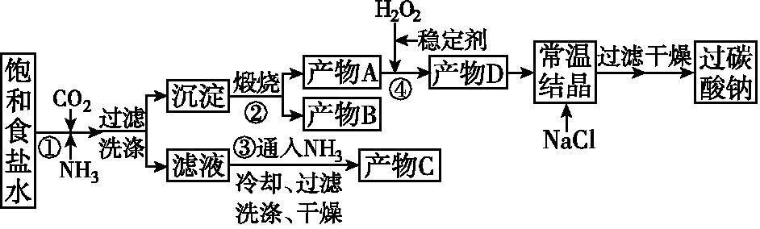
图K11-4
下列说法不正确的是 ( )
A.FeCl₃溶液可加速过碳酸钠的失效
B.加入NaCl的作用是降低2Na₂CO₃·3H₂O₂的溶解度,以析出更多晶体
C.生产过碳酸钠的流程中遗漏了晶体的洗涤一步,导致产品纯度降低
D.该生产流程中可循环使用的物质是CO₂和NH₄Cl
二、非选择题
11.[2020·浙江省诸暨中学选考模拟] 室温下,某同学进行CO₂与Na₂O₂反应的探究实验,回答下列问题。
(1)用如图K11-5装置制备纯净的CO₂。
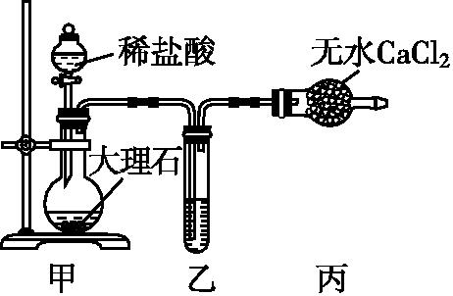
图K11-5
①甲装置中盛放稀盐酸的仪器名称是 ,乙装置中应加入的试剂是 。
②装置甲中反应的离子方程式为 。
(2)按照下面的装置图进行实验(夹持装置略)。
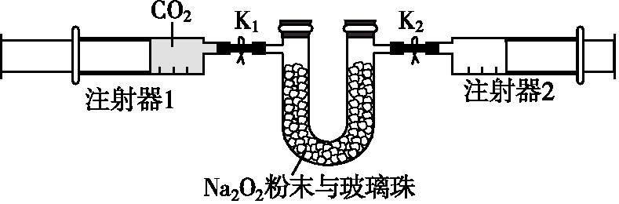
图K11-6
①先组装仪器,然后 ,再用注射器1抽取100 mL纯净的CO₂,将其连接在K₁处,注射器2的活塞推到底后连接在K₂处,具支U形管中装入足量的Na₂O₂粉末与玻璃珠。
②打开止水夹K₁、K₂,向右推动注射器1的活塞,可观察到的现象是 。
③实验过程中,需缓慢推入CO₂,其目的是 ,反应的化学方程式为 。
(3)实验结束后,当注射器1的活塞推到底时,测得注射器2中气体体积为65 mL,则反应消耗CO₂的体积是 。
12.某校化学小组设计以下实验方案,测定某部分变质为碳酸钠的小苏打样品中NaHCO₃的质量分数。
(1)方案一:称取一定质量样品,置于仪器a中用酒精灯加热至恒重,冷却,用托盘天平称量剩余固体质量。重复操作,计算。
①仪器a的名称是 ;其中发生反应的化学方程式为 。
②实验中为保证NaHCO₃分解完全需加热至恒重,判断的方法是 。
(2)方案二:称取一定质量样品,置于小烧杯中, 加适量水溶解;向小烧杯中加入足量Ba(OH)₂溶液,待沉淀后,过滤,洗涤,干燥,称量固体质量,计算。
①写出NaHCO₃与足量Ba(OH)₂溶液反应的离子方程式: 。
②实验中判断沉淀是否完全的方法是 。
③过滤操作中,除烧杯、漏斗外,还要用到的玻璃仪器为 。
(3)方案三:称取一定质量样品,按如图K11-7装置进行实验:
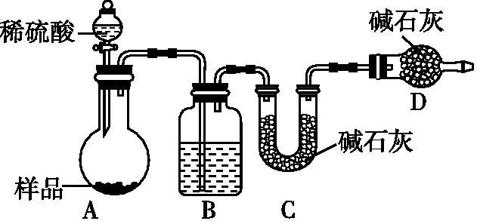
图K11-7
①B装置内所盛试剂是 ;D装置的作用是 。
②实验前称取17.9 g样品,实验后测得C装置质量增加8.8 g,则样品中NaHCO₃的质量分数为 。
③某同学认为上述测定结果 (填“偏高”或“偏低”),因为实验装置还存在一个明显的缺陷是 。
13.现有48.4 g碱式碳酸镁样品[化学式为xMgCO₃·yMg(OH)₂·zH₂O,x、y、z为正整数],将其分为两等份,一份样品充分灼烧至恒重进行热重分析,结果如图K11-8所示。另一份投入200 mL某浓度的盐酸中,充分反应后生成CO₂ 4.48 L(已换算成标准状况下),测得溶液的c(H⁺)=0.100 mol·L⁻¹。(忽略溶液前后体积变化)
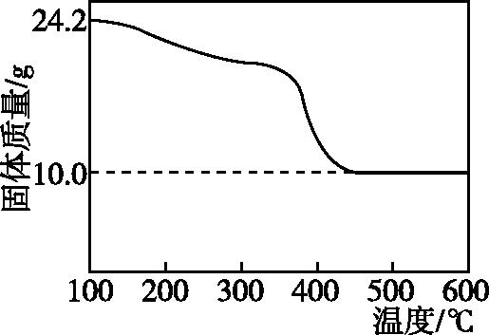
图K11-8
按要求回答下列问题:
(1)x∶y= 。
(2)盐酸的物质的量浓度= mol·L⁻¹。

